Aufgabe 4: Ein Schuh kommt selten allein

Vergleiche das Aussehen von zwei unterschiedlichen Wanderschuhen. Wähle einen aus, den du genau untersuchen und beschreiben willst.

Stelle dabei Fragen, die beispielsweise so beginnen:
- Ist er …?
- Was ist …?
- Wo ist …?

- Beantworte sie.
- Benütze dazu Ausdrücke, die dir helfen genau hinzusehen und zu beobachten.
- Schreibe mindestens 12 Beobachtungen auf.

Achtung:
«Dies ist der bessere Wanderschuh», ist eine Beurteilung des Wanderschuhs, keine Beobachtung. Du kannst aber einiges beobachten, warum du dies feststellst. Zum Beispiel: «Das Profil der Sohle ist tief.» Dies ist eine Beobachtung.

LERNZIELE:
- Genau hinsehen
- Einen Gegenstand bewusst beobachten und gezielt untersuchen

Achte darauf:
1. Du schreibst auf, was du beobachtest (mindestens 12 Beobachtungen).
2. Du untersuchst und vergleichst auch Teilformen und kleine Unterschiede (mindestens je 2).

Ausschnitt
Zunge

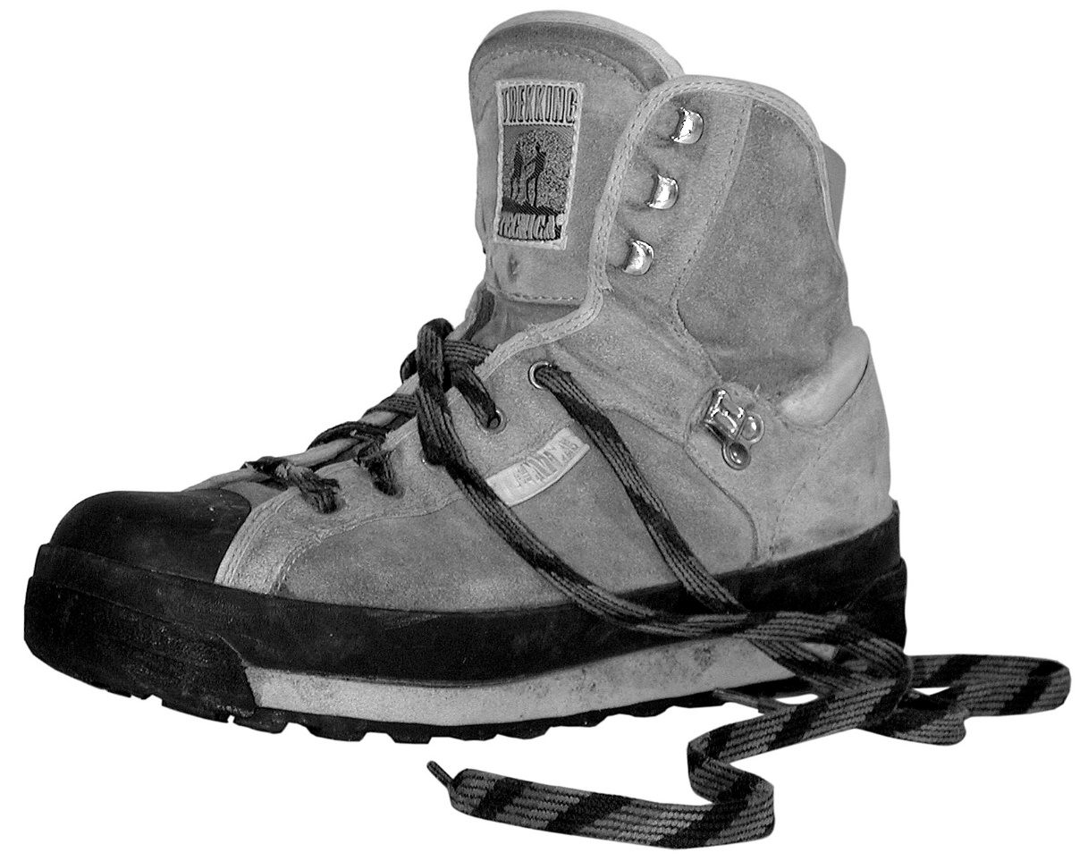
Kappe vorn
Ösen
Schaft
Haken
Nähte
Kappe hinten
Absatz
Schnürsenkel
Sohle
Profil der Sohle

- Ist er …?
- Was ist …?
- Wo ist …?

Diese Ausdrücke helfen dir genau hinzusehen und deine Beobachtung in Worte zu fassen:
- breit, schmal - sichtbar, (fast) unsichtbar
- dick, dünn - deutlich abgegrenzt, miteinander verbunden
- gross, klein - glänzend, matt
- hoch, niedrig - fein, grob
- rundlich, länglich, zugespitzt, eckig - hell, dunkel
- schräg, senkrecht, waagrecht - weich, hart, gepolstert
- flach, ansteigend - darunter, darüber, auf der gleichen Höhe
- parallel, gekreuzt - fingerdick, handbreit
- regelmässig, unregelmässig - …

